**UD3. Actividades no evaluables. Modelo relacional Parte 1. Boletín A**

**Transformar a modelo relacional los diagramas E-R.**

1. **Proyecto**

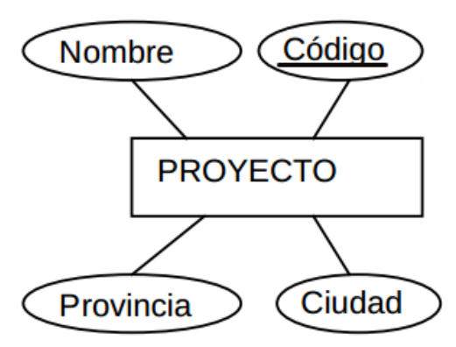

**Proyecto** (Código, Nombre, Provincia, Ciudad)

CP: Código

1. **Cliente**

**Cliente** (DNI, Nombre, {País}n, Guía, CIF_emp)

CP: DNI

CAj: CIF_emp 🡪 Empresa{CIF}

**Empresa** (CIF, Nom-emp)

CP: CIF

1. **Proyecto y ciudad**

**Proyecto** (Código, Nombre, Ciudad)

CP: Código

CAj: Ciudad 🡪 Ciudad {Ciudad}

Único: Ciudad

**Ciudad** (Ciudad, Provincia)

CP: Ciudad

1. **Suministro y venta**

**Proveedor** (dni, nombre, dir)

CP: dni

**Pieza** (código, color, descripción)

CP: código

**Venta** (dni, código)

CP: {dni, código}

CAj: dni 🡪 Proveedor {dni}

CAj: código 🡪 Pieza {código}

**Suministra** (dni, código)

CP: {dni, código}

CAj: dni 🡪 Proveedor {dni}

CAj: código 🡪 Pieza {código}

1. **Visita médica**

**Médico** (nºcolegiado, nombre_med)

CP: nºcolegiado

**Paciente** (nºseg.soc, nombre_pac)

CP: nºseg.soc

**Visita** (nºcolegiado, nºseg.soc, {fecha, diagnóstico}n)

CP: {nºcolegiado, nºseg.soc}

CAj: nºcolegiado 🡪 Médico {nºcolegiado}

CAj: nºseg.soc 🡪 Paciente {nºseg.soc}

1. **Visita médica (versión 2)**

**Médico** (nºcolegiado, nombre_med)

CP: nºcolegiado

**Paciente** (nºseg.soc, nombre_pac)

CP: nºseg.soc

**Visita** (fecha, diagnóstico, nºcolegiado, nºseg.soc)

CP: {fecha, nºseg.soc}

CAj: nºcolegiado 🡪 Médico {nºcolegiado}

CAj: nºseg.soc 🡪 Paciente {nºseg.soc}

VNN: nºcolegiado

1. **Curso (reflexiva N:M)**

**Curso** (Cod-curso, nombre, temario)

CP: Cod-curso

**Consta** (cod_curso_senc, cod_curso, comp)

CP: {cod_curso_senc, cod_curso, comp}

CAj: cod_curso_senc 🡪 Curso {Cod_curso}

CAj: cod_curso_comp 🡪 Curso {Cod_curso}

1. **Curso (Reflexiva 1:N)**

**Curso** (Cod-curso, nombre, temario, cod_curso_comp)

CP: Cod-curso

CAj: cod_curso_comp 🡪 Curso {cod-curso}

*\*\* VNN: cod_curso_comp 🡪 No es valor no nulo, porque al no especificarse nada, la participación mínima es 0, y por tanto puede estar vacío. En el ejemplo de los apuntes, la participación era (1,1), y en este caso no puede estar vacío este campo.*

1. **Curso (reflexiva 1:1)**

* Se asumen participaciones mínimas a 0, ya que el enunciado no dice lo contrario.

**Curso** (Cod-curso, nombre, temario, cod_curso_comp)

CP: Cod-curso

CAj: cod_curso_comp 🡪 Curso {cod-curso}

Único: cod_curso_comp